太平洋保险
常见问题解决报告

编写日期：2024年10月12日

系统名称
签名验签服务器（DSVS V1000）、RA网关（TrustSec RA7.0）

程序运行状态查询

Tomcat
[root@trustsec ~ ] # ps -ef | grep java
#命令为查询中间件Tomcat进程是否正在运行状态

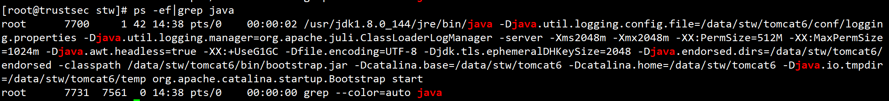
#若为此状态则Tomcat正在运行中

#若为此状态则无Tomcat进程运行

Mysql
[root@trustsec ~ ] # systemctl status mysqld
[root@trustsec ~ ] # service mysqld status
#两条命令同为查询本服务中间件Mysql数据库是否正在运行

状态异常情况

Tomcat
[root@trustsec ~ ] #cd /data/trustsec/tomcat6/logs/
[root@trustsec ~ ] #tail -1000f catalina.out
#查看Tomcat日志来查看是否故障，出现ERROR字符等报错日志，则需及时分析报错问题。
如：数据库连接数过多导致的Tomcat无法连接到数据库，请及时重启Tomcat方法如下
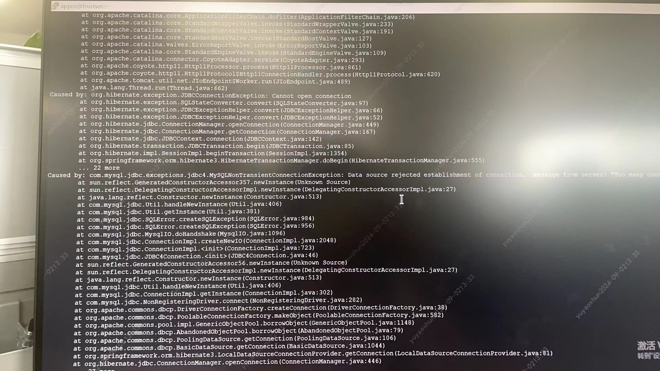
#重启方法、
[root@trustsec ~ ] # /data/trustsec/tomcat6/bin/shutdown.sh
#此程序为停止Tomcat进程方式之一，需执行两遍以免停止失败
[root@trustsec ~ ] # /data/trustsec/tomcat6/bin/startup.sh
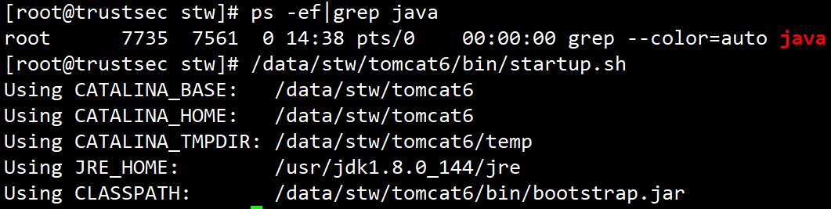
#此程序为启动Tomcat进程方式，执行完再次查看Tomcat日志，排查问题。

Mysql
#查询Mysql状态为active (running)则无需做任何操作
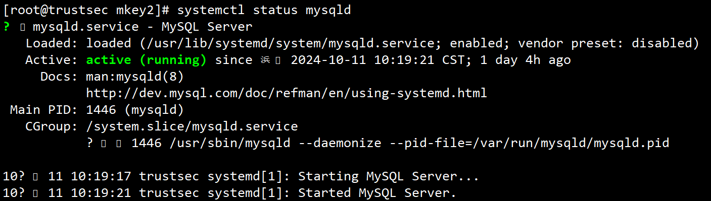
#查询Mysql状态为inactive (dead)则需要重启Mysql服务
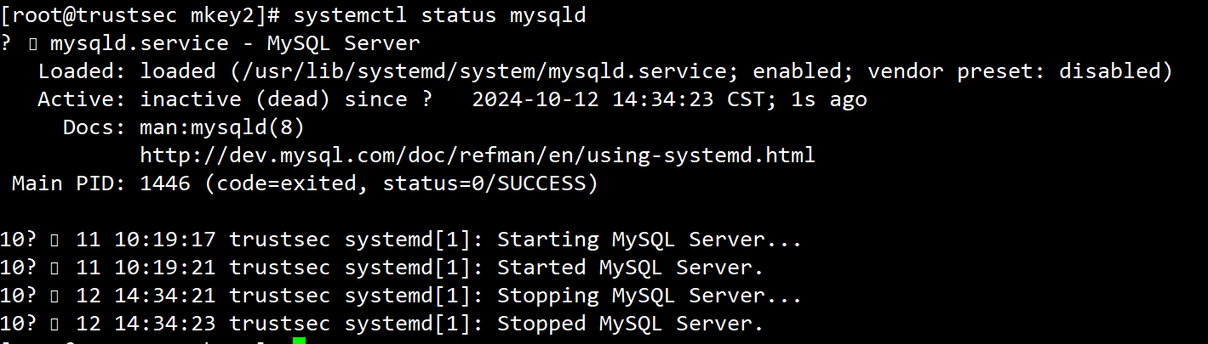
[root@trustsec ~ ] # systemctl start mysqld
#此命令为启动Mysql服务

接口异常情况
1.接口请求报算法不支持，可能是接口入参SignAlg字段算法传的不对，检查接口入参。

2.接口若报系统内部异常，则检查tomcat服务日志是否正常，按照tomcat日志异常处理。

后台证书配置

登录管理后台
- 使用IE浏览器访问电子认证系统管理后台

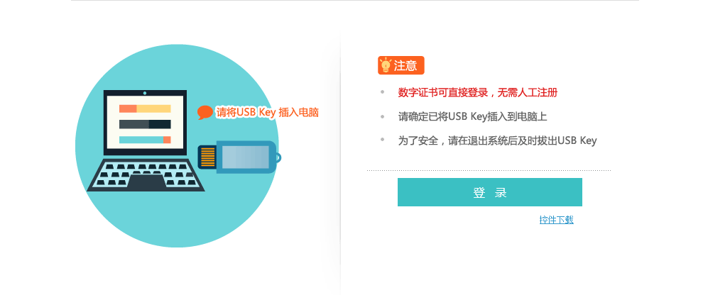
- 第一次登录时在IE下面会弹出控件加载项，请点击允许直至不再弹出提示

- 将sign.p12文件放到C:\CONT目录下（请手动创建CONT文件夹）
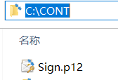

- 点击页面上的登录按钮，输入文件密码即可登录进入，证书默认密码8个1
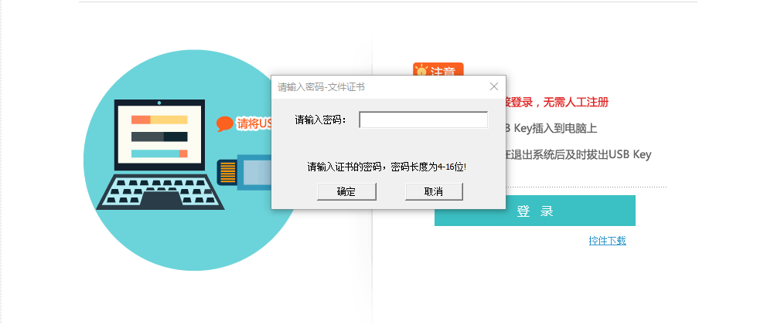
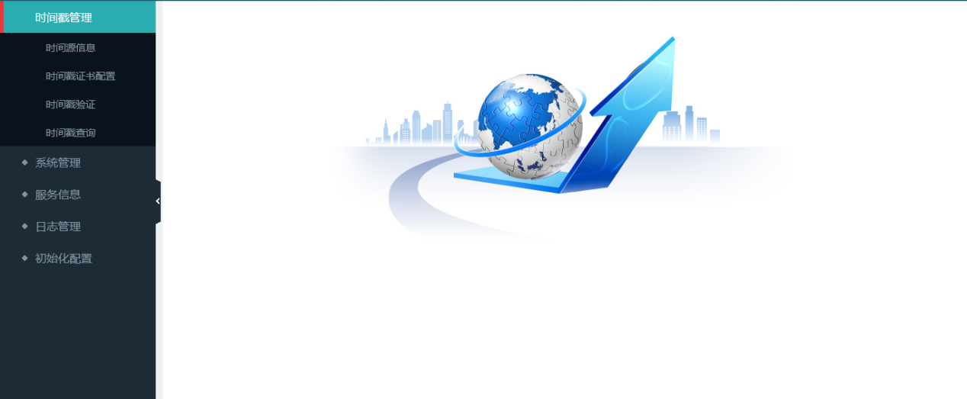

添加业务系统
- 进入“系统管理”--->“业务系统管理”--->
- 点击“添加业务系统”
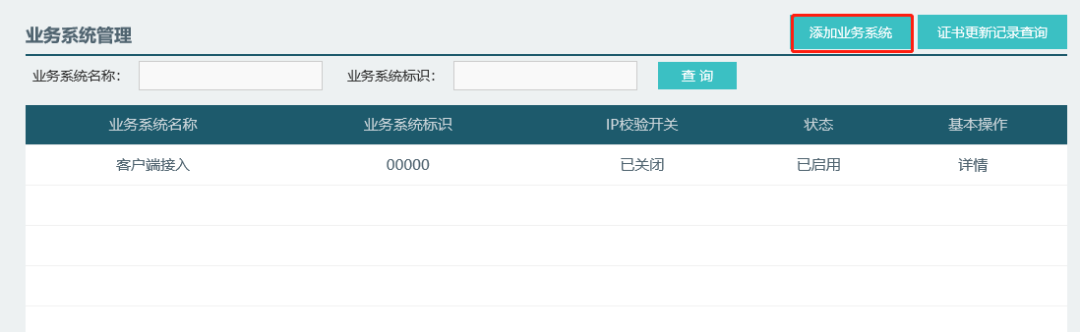
- 进入”添加业务系统”

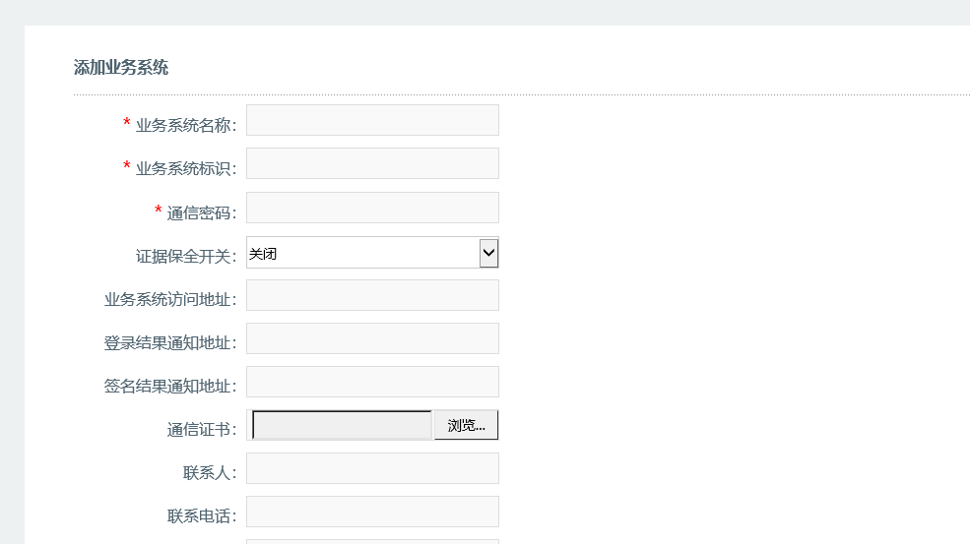

- 正确录入*必填信息，“确认”后，即可成功添加业务系统，如图

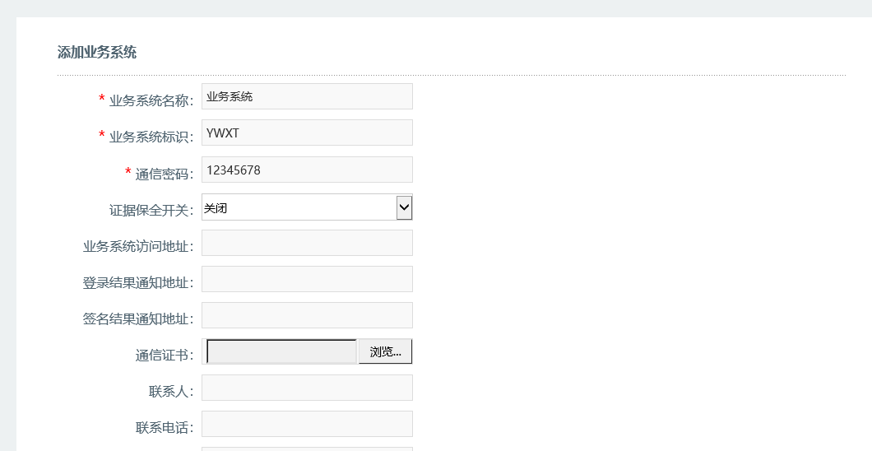

- 业务系统名称可以填写单位证书制作单位名称
- 业务系统标识可以填写业务系统缩写
- 通信密码12345678

新增容器
- 进入“系统管理”--->“业务系统管理”--->”密钥管理”
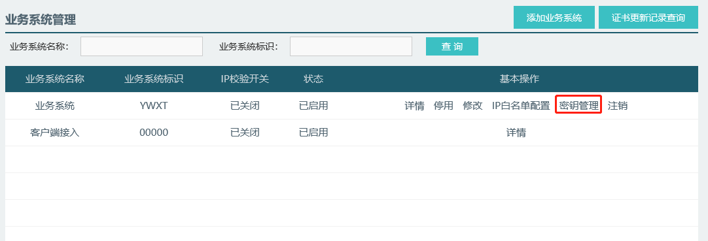
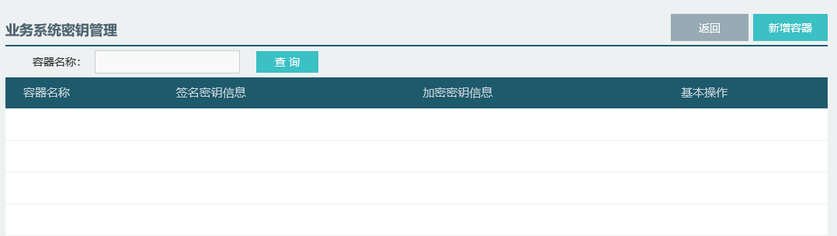

- 点击“新增容器”，即可完成容器的添加如图

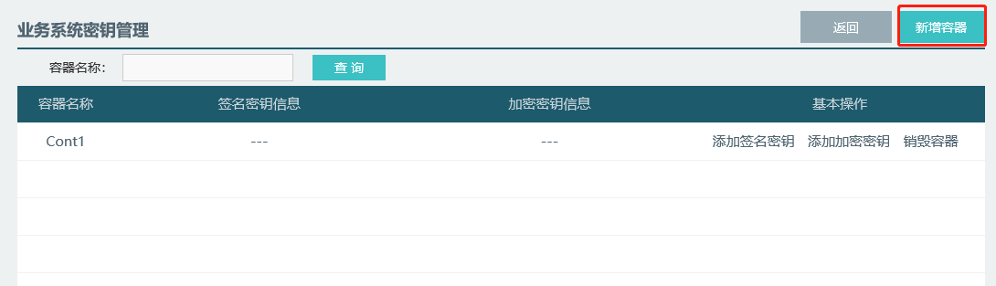

制作签名证书

生成证书请求文件
- 在新增的容器里点击“添加签名密钥”，按照证书申请表录入密钥信息、单位等信息
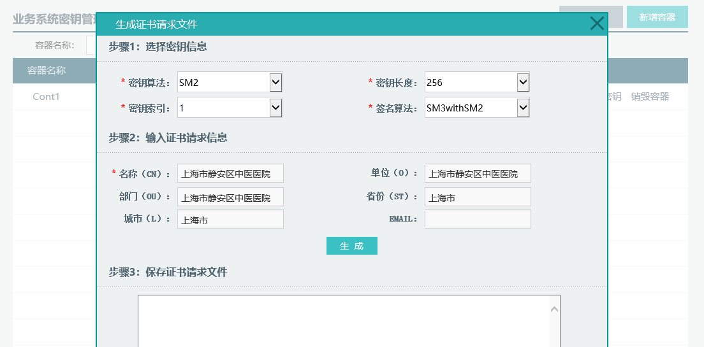
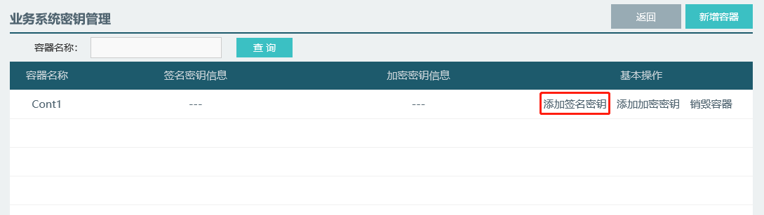

- 算法标识选择“SM2”
- 密钥长度选择“256”
- 密钥索引按序选择最小的索引号
- 签名算法选择“SM3withSM2”
- 名称与单位均填写单位名称，须与证书申请表信息中一致，其他信息按实际填写即可
（如果是测试环境：CN = 测试CPIC.PROP.NAJ_SM2，OU = 太平洋保险，O = 太平洋保险）
- 信息录入完毕后，点击“生成”按钮

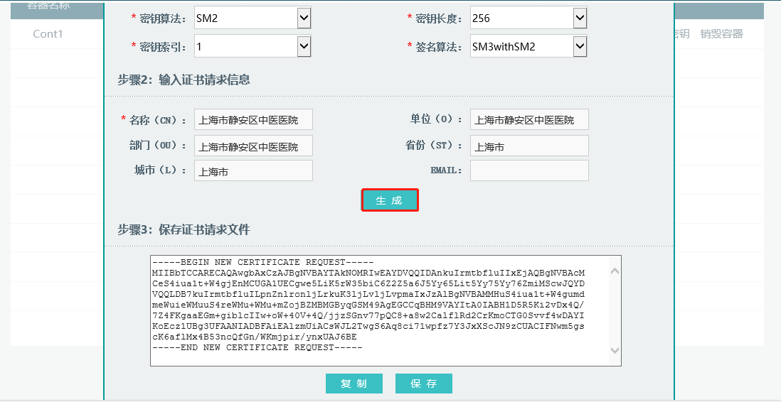

- 将大文本框中产生的数据复制保存成txt（即证书请求文件），然后再点击“保存”
- 证书请求文件发给业务人员进行证书签发
- 拿到证书后点击导入证书。
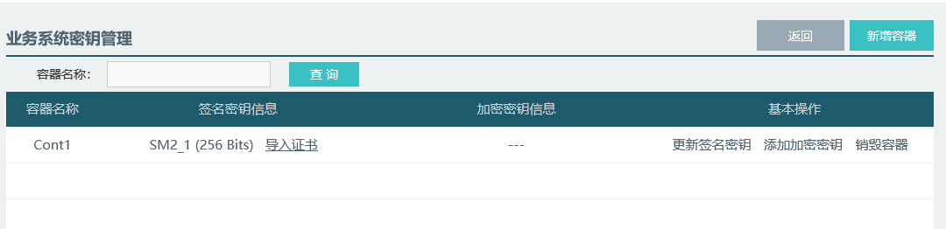

导入证书异常
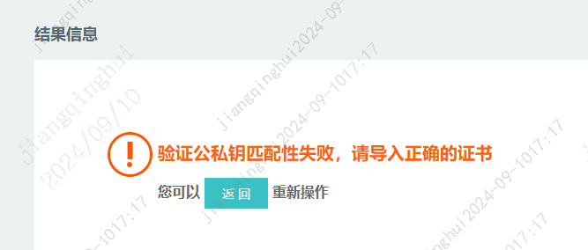
生成csr文件与公钥证书不匹配，需要重新生成csr签发公钥证书导入系统。

